**学习主题：妈妈的摇篮曲**

1. **学习目标**

同学们，今天我们学习的主题是《妈妈的摇篮曲》。这节课我们将学习歌曲《摇篮曲》，了解摇篮曲的音乐风格，感受歌曲宁静安谧的情绪，能用连贯的气息、轻柔的声音演唱歌曲。

1. **学习活动**

活动1：完整聆听歌曲，感受乐曲的情绪和速度。

活动2：观看歌片再次聆听歌曲，手划旋律线。

活动3：对比乐句，学唱歌曲。正确演唱一字多音的乐句。

活动4：用轻柔的声音完整演唱歌曲。

活动5：用连贯的气息、轻柔的声音演唱歌曲。

活动6：边演唱歌曲边做身体律动。

活动7：对比聆听勃拉姆斯《摇篮曲》，了解摇篮曲的音乐风格。

活动8：表演唱歌曲。

1. **学习资源**

**1.《摇篮曲》歌片**

**摇篮曲**

儿 歌

汪玲曲

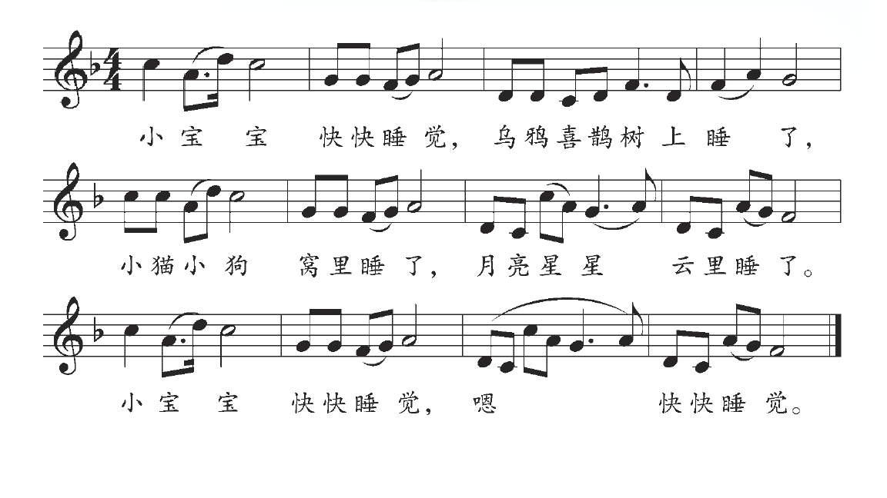

1. **摇篮曲**

**一种音乐体裁，原为母亲抚慰婴儿入睡的民间歌曲，在各国普遍存在。曲调平顺，气氛安详。作曲家创作的摇篮曲与传歌有某些相似之处，常用奇数拍子或改变节奏造成摇曳的感觉，用简单而重复的音型或和声取得宁静的效果。著名的有莫扎特的《摇篮曲》、舒伯特的《摇篮曲》、勃拉姆斯的《摇篮曲》等。19世纪在欧洲发展为器乐曲题材，常见钢琴、小提琴等乐器的独奏曲，也有用于交响曲等大型作品之中，如肖邦的《摇篮曲》、格里格的《摇篮曲》等。我国民歌和创作歌曲中也多有《摇篮曲》，常作为幼儿园和中小学的音乐教材。**